**Опис змісту передового педагогічного досвіду**

Поточняк Наталія Орестівна вчитель початкових класів Борщівської ЗОШ І-ІІІ ст. №1, Тернопільської області 1963 року народження, освіта вища, стаж педагогічної роботи 30 років – творчий, старанний, ініціативний. Має високий рівень наукової, теоретичної і практичної фахової підготовки. Досконало володіє методикою викладання в початкових класах. Її уроки – це пізнавальна подорож у світ науки, гра і поклик успіху, прагнення до знань нового, радість від творчих удач-знахідок.

**Актуальність** **досвіду** вчителя Поточняк Н.О. зумовлена новими освітніми стандартами, які забезпечують вдосконалення навчально-виховного процесу і визначається необхідністю створення умов для реалізації індивідуальних можливостей кожного учня, формування та розвитку творчої ініціативи, пошуку, наповнення навчальної діяльності учнів інтелектуальним змістом. Так як будь-яка діяльність матиме успіх тільки в тому випадку, якщо її учасники зацікавлені в результатах і беруть у ній безпосередню участь, активізація творчої діяльності учнів на уроках та в позаурочний час є необхідною умовою для досягнення найкращих результатів.

**Провідна ідея досвіду** **-** поєднання традиційних методів навчання та сучасних технологій для формування компетентної особистості, здатної критично мислити, творчо підходити до розв’язання проблем, шукати та аналізувати інформацію, робити висновки, уміти адаптуватися в соціумі і самостійно та творчо працювати.

**Практична значущість досвіду** полягає в застосуванні ефективної методики, яка б забезпечувала:

1. активізацію творчої діяльності учнів на уроках математики;
2. підвищення мотивації та пізнавальної активності учнів;
3. озброєння учнів міцними знаннями, уміннями та навичками, підготовку їх до життя в соціумі;
4. створення оптимальних умов для роботи з дітьми з різним рівнем сприйняття, різними творчими здібностями, практичними можливостями.

***Обгрунтування актуальності проблеми*** над якою працює вчитель, його практична значущість для підвищення якості навчально-виховного процесу в школі

***Теоретична база досвіду.***

Навчання математики забезпечує формування у молодших школярів ключових компетентностей, з-поміж яких основною є «уміння вчитися». У результаті засвоєння змісту математики учні зможуть:

* сприймати та визначати мету навчальної діяльності;
* зосереджуватися на предметі діяльності;
* організовувати свою діяльність для досягнення суб’єктно чи суспільно значущого результату;
* добирати й застосовувати потрібні знання і способи діяльності для розв’язування навчальної задачі;
* використовувати здобутий досвід у конкретній навчальній або життєвій ситуації;
* висловлювати ціннісні ставлення щодо результату і процесу власної діяльрості;
* усвідомлювати, аналізувати, оцінювати, коригувати результати своєї діяльності;

**Технологія досвіду**

Від якості, глибини і обсягу знань, яким оволодіває підростаюче покоління, значною мірою залежить дальший прогрес нашого суспільства. І тому сьогодні, в умовах науково-технічного прогресу, актуальною стає проблема навчити учнів мислити, виробити ще в молодших класах стійкий інтерес до знань і прагнення самостійно опанувати їх.

Оволодіти математикою – означає навчитися розв’язувати задачі, причому не лише стандартні, а такі, що вимагають повної незалежності мислення, творчих пошуків, оригінальності, винахідливості. Саме над цим працює поточняк Наталія Орестівна. Вона добре роуміє, що заняття з математики не тільки розвивають мислення і пам'ять, але й мусять бути школою виховання характеру і почуттів. Адже при цьому формуються у дітей такі риси особистості як працьовитість, акуратність, розвиток волі, уваги, уяви.

«Давайте поміркуємо!» - ці слова можна часто почути на уроках у вчительки. Схвилювати уяву учнів, пробудити їх інтерес, дати поштовх думці, вчити логічно й самостійно мислити – така мета будь-якого її уроку.

Під час бесіди на диференціацію понять «приклад з буквою» і приклад без букви, вчителька використовує на перший погляд дуже просту наочність, але вона і заставляє дітей задуматись над завданням, яке поставила перед ними. Ось фрагмент такого уроку.

Учитеь показує відкриту коробку з олівцями.

* Полічіть скільки олівців у коробці.
* У коробці 5 олівців, - відповідає учень.
* Як записати число олівців у коробці?
* Число олівців у коробці запишемо цифрою 5.

Учитель показує іншу закриту коробку з олівцями.

* А тепер скажіть, скільки олівців у цій коробці?
* Напевно, сказати не зможемо, бо не маємо змоги полічити,- відповідає учень.
* Як записати число олівців у цій коробці?

Учні не можуть відповісти. Виникає проблемна ситуація, розв’язавши яку учні разом з учителем роблять висновок: число предметів, кількість, яких нам невідома позначають буквами.

Дуже подобається учням на уроці усний рахунок. Для цього Наталія Орестівна використовує ігри, наочність, змагання: гра «Мовчанка», «Цікавий поїзд», «Лабіринт», кругові приклади, ребуси. Прицьому у дітей формуються обчислювальні навички, навички швидкої лічби.

Так під час гри «Кращий обчислювач», клас ділиться на три групи. На дошці записано стільки стовпчиків прикладів, скільки рядів парт(3). У стовпчику 6-10 прикладів. З кожного ряду викликає по одному учневі. Викликані учні починають розв’язувати приклади одночасно. Учні кожного ряду стежать за своїм представником і в разі допущення помилки подають сигнал «Думай!» такий усний рахунок не тільки розвиває обчислювальні навички, а вчить дітей контролювати інших і самих себе.

Мотивація навчальної іяльності, внесення до неї ігрових ситуацій, елементів дослідження забезпечують появу в дітей почуття задоволення від кожної перемоги над собою.

Люблять учні Наталії Орестівни виконувати різні розумові операції: складати задачі за малюнками або схемами, доповнювати задачі, задавати один одному питання, змінювати питання до задач, відшукувати відповіді на запитання.

Ось приклад одного з таких уроків.

Перед собою вчителька ставить мету: створити ситуацію недостатності знань, щоб учень зрозумів, про що нове він має довідатись, чому це важливо. Так, перед вивченням письмовог ділення трицифрового числа на одноцифрове вчителька записала на дошці:

7 учн. - 315 кг

6учн. – 288 кг

і запропонувала дітям задачу:

Дві бригади збирали помідори. Перша бригада із 7 учнів зібрала 315 кг, а друга, в якій було 6 чоловік, за цей самий час зібрала 288 кг помідорів. Яка бригада працювала краще?

Недовго думаючи, діти сказали, що перша, і були здивовані категоричним запереченням учительки. В процесі бесіди з’ясувалось, що краще працювала та бригада, в якій на одного учня припало більше помідорів. А щоб довідатися про це, треба 315 кілограмів поділит на 7 і 288 кілограмів поділити на 6, тобто навчитися ділити трицифрові числа на одноцифрові. Таким чином, Наталія Орестівна обгрунтувала тему уроку і, головне, довела дітям, що нове вміння допоможе їм глибше розбиратися в житті.

'Значне місце займають на уроках вчительки індивідуальне опитування на карточках. Вона їх поділла на дві групи. Карточка №1 включає програмовий матеріал без логічного навантаження, а карточка №2 – з логічним навантаженням. Таким чином здійснюється індивідуальний підхід у навчанні. Наведу приклад таких завдань.

Карточка №1

1) 2х6+48; 2х8+19;

2) Скільки вух у восьми зайців?

Карточка №2

1. Обчисли лише добутки:

2+4; 2х4; 2+2+2; 2х8; 2х9;

1. Андрійко і Оксанка наклеювали фотографії у свої альбоми. Андрійко наклеював по 2 фотографії на сторінкуі заповнив 6 сторінок. В альбомі Оленки виявилось на 9 фотографій більше, ніж у Андрійка. Скільки фотографій наклеїла Оксанка?

При розв’язуванні задач Наталія Орестівна використовує ситуацію творчого пошуку. Так під час аналізу задачі вона задає дітям завдання:

* Яке число можна поставити замість числа 6, щоб відповідь була меншою?

А ось ще один приклад творчої роботи над задачею.

Від сувою відрізал чотирьом покупцям по 2 м полотна. У сувої ще залишилося 24м. Скільки метрів полотна було в сувої?

Після колективного ознайомлення із змістом задачі учні. які можуть розв’язати її без допомоги вчителя, працюють самостійно; з іншими учнями вчителька складає план її розв’язання. Після запису задачі в зошит вона пропонує учням запитання:

- Скільки метрів тканини залишилось би у сувої, якби тканину відрізали п’ятьом покупцям по 2 метри?

- Чи можна знайти відповідь на це запитання за допомогою однієї дії, якщо використати відповідь до попередньої задачі?

Такі задачі творчого характеру дають змогу розвивати в дітей логічне мислення. А ще учні люблять бути в ролі вчителя під час аналізу задачі. Вони самі пробують задавати запитання учням від даних і навпаки. Така форма роботи зацікавлює дітей і вони з великим бажанням розв’язують задачі.

Задачі з логічним навантаженням обєднані певною вимогою – доступності на основі тих знань, які здобули учні на цей час. Наведу ще кілька прикладів з уроку Н.О. Поточняк.

Олег полив 4 яблуні, 3 груші і 2 горобини. Скільки фруктових дерев полив хлопчик? (Логічне навантаження полягає в тому, що потрібно виділити групу фруктових дерев)

Що відомо? Що запитується? Подумайте добре над питанням. Які дерева ви відносите до фрутових?

Такі запитання допомагають учням правильно давати відповідь на запитання задачі. Часто вчителька добирає задачі із зайвими даними. Тут дітям треба вчитися слухати умову задачі і питання до неї. Наприклад,

Хлопчик виростив 10 сірих, 7 чорних і 6 білих кролів. На скільки менше білих кролів, ніж сірих виростив хлопчик?

Таким чином, різні види завдань, які пропонує Наталія Орестівна розвивають логічне мислення, математичне мовлення учнів, вчать визначати подібне і відмінне між предметами і явищами, привчає їх до аналізу, синтезу, узагальнення та інших розумових операцій

Активно впроваджує інтерактивні форми і методи навчання, елементи проблемного, проектного, особистісно орієнтованого навчання. З метою розвитку пізнавальної активності дітей застосовує розвивальні вправи,

уроки-казки Додаток 3

Наталія Орестівна сумлінно готується до кожного заняття. Її уроки змістовні, цікаві, на них панує атмосфера доброзичливості і взаєморозуміння. Завжди продумує структуру уроку, глибоко осмислює навчальний матеріал, виділяє в ньому головне, визначає методи і прийоми, що допомагають її вихованцям осмислити і засвоїти тему уроку. Постійно використовує завдання, які націлюють учнів не тільки на відтворення, але й вимагають від них спостережливості, аналізу і порівняння. Додаток 1

Навчаючи дітей на фактах живої мови, спонукає розповідати про те, що вони бачать навколо себе і в природі, у праці, у стосунках між людьми. Завдяки цьому граматичні правила учні осмислюють не як абстрактні узагальнення, які потрібно знати, а як необхідність правильно мислити. Відмінною рисою стилю роботи Наталії Орестівни є чітка спрямованість усієї діяльності на досягнення високого кінцевого результату. Належну увагу приділяє організації навчального співробітництва, формуванню у школярів уміння та бажання здобувати нові знання, серйозного відношення до навчання, відповідальної і наполегливої праці. Її вихованці навчаються відчувати, пізнавати, берегти себе і навколишній світ, критично ставитися до своїх вчинків, знань, оцінювати себе. Додаток 2

У своїй виховній роботі класовод проводить планування на науково - правовій базі освітньої галузі, зокрема:

1.Декларації прав дитини;

2.Конституції України;

3.Законі України «Про освіту»;

4.Законі України «Про мови в Україні»;

5.Законі «Про загальну і середню освіту»

6.Конвенції про права дитини.

У Наталії Орестівни всі діти фізично розвинені, здорові, енергійні, рухливі, люблять брати участь у різних позаурочних заходах, з великим бажанням і відповідальністю виконують різні доручення. Діти регулярно відвідують школу, у спілкуванні з дорослими проявляють стриманість, порядність. Учні вимогливі до себе, готові прийти на допомогу один одному. Класовод виховну роботу спрямовує на вивчення традицій нашого народу, історичного минулого України. Додаток 4

Використовуючи описані форми і методи роботи, Наталія Орестівна вирішує ряд таких завдань:

* 1. Підвищення ефективності навчально-виховного процесу.
  2. Створення умов до залучення всіх учнів класу до активної діяльності.
  3. Розвиток критичного мислення учнів, вміння аналізувати, виділяти основне.
  4. Розвиток практичних навичок, уміння застосовувати здобуті знання на практиці.
  5. Активізація творчої діяльності учнів, посилення інтересу до навчання.
  6. Формування прагнення до саморозвитку, самовдосконалення.

Дані методи вчитель використовує на уроках різних типів та на всіх етапах уроку. Обов’язково звертає увагу, щоб методи забезпечували максимальне досягнення мети уроку, глибоке розуміння учнями матеріалу, сприяли активності учнів у навчальному процесі, завдання були зрозумілі та посильні, відповідали віковим та індивідуальним можливостям дітей, особливостям класу.

Формування та подальший розвиток творчого, логічного, образного мислення учнів на уроках математики дає змогу Наталії Орестівні виконати загальноосвітні завдання на кожному етапі загальноосвітньої підготовки з урахуванням вікових особливостей розвитку кожної дитини, змісту та доступності навчального матеріалу, його зв'язків з іншими освітніми галузями.

Класовод підтримує тісний зв’язок з батьками. З метою підвищення рівня педагогічної культури батьків вчитель реалізовує через батьківський всеобуч, враховуючи інтереси батьків у педагогічних знаннях і вміннях щодо виховання дітей, спирається на їх досвід.

Наталія Орестівна використовує у своїй роботі такі форми: індивідуальні відвідування сім ї, запрошення до школи, індивідуальна педагогічна бесіда, листування, дні відкритих дверей; групові - зібрання батьківського активу, групові бесіди, консультації; колективні - лекції, бесіди, вечори питань і відповідей, загально шкільні збори, збори – концерти, конференції з обміну досвідом, педагогічні колегіуми, зустрічи “за круглим столом”, диспути, педагогічний всеобуч, усні журнали. Додаток 5.

Описані форми роботи у вчителя Поточняк Н.О. розвивають творче мислення на уроках математики, сприяють зібраності та зосередженості під час роботи над завданням, розширюють кругозір, формують компетентність, підвищують пізнавальний інтерес до навчання, стимулюють зацікавленість у власних досягненнях, формують довіру до вчителя, діти уміють аналізувати, порівнювати, узагальнювати, коригувати, відокркмлювати головне від другорядного.

Досягнення вчителя Наталії Орестівни вартий наслідування, воно забезпечує знаходження нових форм, методів, доборі навчально-виховного матеріалу, який дозволяє найбільш переконливо донести до учнів певну ідею, положення.

Досвід роботи вчителя початкових класів Поточняк Н.О. з питання «Розвиток творчого мислення молодших школярів на уроках математики» схвалено та обговорено на педагогічній раді школи та методичній раді комунальної установи «БРМК» та рекомендований вчителям початкових класів району для використання.

Методист з початкової освіти В.І. Воробець

***Додаток 1***

***Читання***

***3 клас***

«Красиві слова і красиве діло»

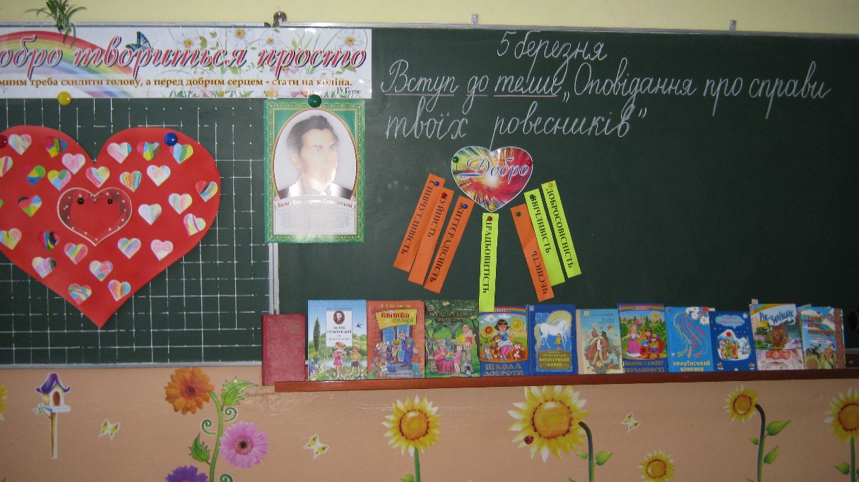

**Тема**

Вступ до теми «Оповідання про справи твоїх ровесників.» Ознайомлення з життям і творчістю Василя Сухомлинського. В. Сухомлинський «Красиві слова і красиве діло»

**Мета**

Ознайомити учнів з біографією Василя Сухомлинського. Допомогти учням усвідомити головну думку твору. Навчати характеризувати дійових осіб, давати оцінку їхнім вчинкам. Розвивати творчі здібності школярів; уміння складати зв’язну розповідь про подію на морально-етичну тему. Виховувати інтерес до читання, любов до людей, повагу до товаришів, вчити правильної поведінки.

**Обладнання**

Портрет В. О. Сухомлинського, панно із словами педагога: «Добро твориться просто», мультимедійний комплекс (ПК, екран, проектор), виставка видань творів В. О. Сухомлинського, ювілейна банківська монета 2003 року з портретом письменника вартістю 2 грн., підручник О.Я. Савченко «Читанка» 3 клас.

**Хід уроку**

1. Організаційний момент.

**Вчитель**.

1. Ось дзвіночок пролунав,

Дзвінко пісню заспівав ,

Чули, діти? (так!)

Починаємо урок читання

Хай сьогодні в кожне серце

Наш урок додасть тепла.

А ми гостям усміхнемось,

Побажаємо добра.

**Учні**

1. Доброго дня – травам росистим!

Доброго дня – квітам барвистим!

Доброго дня сонечку ясному!

Людям усім і всьому прекрасному!

**Вчитель.**

Тож нехай на нашому уроці пануватиме атмосфера доброзичливості, щирості, тепла і взаєморозуміння.

1. Вправа «Очікування»

* Що ви очікуєте від сьогоднішнього уроку? (Відповіді учнів)
* Як ми повинні працювати? (Дружно, завзято, з радістю, бути уважним).
* Так, я теж сподіваюсь на позитивний результат нашого уроку!

1. Завдання нашого уроку:

(Читають з екрану)

**Учень1**: Удосконалювати читання.

**Учень2**: Розуміти прочитане

**Учень3:** Виділяти головну думку

**Учень4**: Робити висновки, узагальнювати.

**Вчитель**. - Як ви розумієте слово «удосконалювати»?

**Учень1**: Читати краще, виразніше.

**Учень2**: Вчитися читати за особами.

**Учень3**: Уміти переказувати прочитане

**Вчитель.** . – Девіз нашого уроку(читають з екрану):

Думати – (всі хором) – колективно,

Діяти – (всі хором) – оперативно,

Сперечатись – (всі хором) – доказово,

Це для всіх – (всі хором) – обов’язково!

5. Мовна розминка на розвиток дихання та артикуляції.

1) Вчитель:

Переходимо до мовної розминки

З чого нам її почати?

**Учні** Скоромовку розказати.

**Вчитель:**

Поправляєм язички,

Щоб не плутались значки.

Перший ряд вже починає –

Скоромовку вимовляє.

**Учні 1-ого ряду:**

У бобра добра багато і надворі, і в коморі, бо охоче дні і ночі він робив, він і сіяв, він віяв, і косив, і молотив».

**Вчитель:**

Другий ряд теж не дрімає і трішки швидше промовляє.

**Вчитель:**

* А тепер у класі тиша, щоб почуть вже третій ряд.

(Учні читають скоромовку «дощиком»)

**Вчитель:**

* До чого нас закликає скоромовка?

(Так, ця скоромовка закликає добре, швидко і багато читати).

2) Чистомовки:

Ро-ро-ро – твори добро;

Ити-ити-ити – нам у добрі жити;

Ать-ать-ать – хай всі добро творять.

(Промовляють чистомовки всі хором)

ІІ. Мотивація навчальної діяльності.

1. Робота в групах

**Вчитель:**

* «Творити добро!» – цей вислів ви чуєте часто. Що він означає?

Діти об’єднуються у групи. Обговорюють в групах та висловлюють свої міркування.

1. Допомагати людям, які потрапили в біду.
2. Любити своїх рідних.
3. Дарувати щиру усмішку.
4. Говорити добрі слова.
5. Берегти рідну природу.
6. Бути працьовитим.
7. Шанувати працю інших людей)

* Які риси добропорядної людини ви знаєте?

Діти працюють в групах, визначають риси (співчутливість, життєрадісність, чесність, чуйність, працьовитість, добросовісність, ввічливість) зачитують перед класом і прикріплюють на дошці до слова «доброта».

Створення асоціативного куща «Доброта».

 **Доброта** 

 

* Чи хотіли б ви, діти, мати такі риси? А для чого? (Приносити користь людям, країні.)

ІІІ. Повідомлення теми і мети уроку.

1. Сьогодні настав час поповнити нашу скарбничку знань. Переконатися в тому, що людина не даремно прийшла в цей світ. Вона повинна обов’язково залишити після себе добру славу.

Допоможе вам це зрозуміти твори з розділу, який ми сьогодні розпочали вивчати: «Оповідання про справи твоїх ровесників» (читають з дошки хором)

Про що і про кого цей розділ ви прочитаєте з підручника на с.65.

1. Робота з підручником.

(Читають 2 учні по абзацу.)

Питання:

1. Що ви дізнаєтесь з творів цього розділу?

(Дізнаємось про події, які заставляють дітей замислитись над собою, над їхніми вчинками, зробити власний вибір).

1. На що треба звертати увагу читаючи оповідання?

(Звертати увагу на почуття героїв, на їх настрій).

1. За чим треба слідкувати в текстах?

(За послідовністю подій, за причиною і наслідком)

1. Вікторина «З якого це оповідання?»

* А зараз ми з вами проведемо вікторину і переконаємось, чи любите ви читати книги і чи уважні ви, коли їх читаєте
* Прочитайте «ланцюжки» слів. Пригадайте, в яких оповіданнях ви зустрічали ці персонажі і предмети.
* Учитель. Директор. Клас. Горбатенька.

(«Горбатенька дівчинка»)

* Бабуся Марія, онук Петрик, маленька пташка.

(«По волосині»)

* Яринка, мама, маленька сорочечка.

(«Як же все це було без мене»)

Питання:

* Що об’єднує ці оповідання?

(Ці оповідання про дітей, їх вчинки, автор).

* Хто автор цих оповідань?

(В.О. Сухомлинський)

ІV. Основна частина уроку.

Сьогодні ми познайомимось з біографією і творчістю видатного педагога і письменника В. Сухомлинського

Василь Сухомлинський сказав:(читаємо хором)

«Людина народжується на світ не для того, щоб зникнути безвісною пилинкою. Людина народжується, щоб лишити по собі слід вічний»

* Діти, хто знає, що означає слово «бібліограф»?

**Учень**: Бібліограф – це людина, яка вивчає біографію тої чи іншої людини.

**Вчитель:** Група дослідників – бібліографів мала д/з дослідити біографію Василя Сухомлинського. І зараз ми їх послухаємо.

**1-ий учень**. Ще з 2 класу ми знаємо, що В.О. Сухомлинський народився у с. Василівка на Кіровоградщині. Батько його, Олександр Омелянович, орав, працював столяром і теслярем. Мати, Оксана Юдівна, працювала в колгоспі. В сім’ї було, крім Василя, ще троє дітей – Іван, Сергій і Меланія. Змалку в дітей виховували любов до книги. У діда була бібліотека і, помираючи, свої книги він віддав Василеві. Батько змайстрував хлопчикові красиву скриньку, де він зберігав найціннішу літературу: твори Франка, Гоголя, Лесі Українки, Достоєвського.

**2-ий учень**. Ріс хлопчик жвавим і допитливим, дуже любив малювати. Але в той час були дуже важкі роки, тому зошити, пензлик, фарби можна було придбати за лікарські рослини. За одну склянку насіння акації давали 2 зошити. Маленький Василько ціле літо був у лісі і збирав лікарські рослини.

**3-ий учень**. А мені матуся читала, що вже відомий нам Василь Сухомлинський так хотів малювати, що одного разу пішов із товаришем пішки у Кременчук за фарбами, аж за 35 кілометрів.

**4-ий учень**. А я знаю про нього те, що він, коли навчався, приходив до школи раніше всіх і перед уроками допомагав товаришам виконувати завдання з математики.

**5-ий учень**. А коли виріс, вивчався, то став учителем, а тоді й ще і директором школи. І пропрацював 35 років. Тридцять два роки вів педагогічний щоденник, у якому записував свої спостереження за поведінкою дітей. Для дітей написав майже 1500 творів-мініатюр та казок. Він мав родину і двоє дітей: Сергія і Олю.

Вчитель: Діти, зверніть увагу на виставку книжок В.О. Сухомлинського. Усі його твори вчать доброти, щирості, людяності, справедливості.

* Учні, а хто пише казки, твори? (Письменники)
* Отже, В.О. Сухомлинський був ще й письменником.

2003 рік було проголошено ЮНЕСКО(світовою організацією з питань науки, культури та освіти) роком В. Сухомлинського.

В цьому ж році вийшла ювілейна монета України «В. Сухомлинський» вартістю 2 грн.

* Ким був В. Сухомлинський? (Відповідь на екрані)
* Учитель
* Директор
* Педагог
* Письменник
* Батько

(Упродовж відповідей учнів на екрані йде показ презентації про В. Сухомлинського).

**Вчитель:**

Свій підручник відкриваю,

І рівненько я сідаю

Щоб оцінки добрі мати

Треба гарно працювати.

* В підручнику на с.66 прочитаємо біографію Сухомлинського.

(Учні читають текст за абзацами)

Питання:

1. Що нового ви дізналися про Сухомлинського?

* Працював у Павлиській школі
* Викладав українську мову і літературу.
* Щоранку він зустрічав своїх учнів на ґанку школи.

1. Словникова робота:

прагнення-бажання.

1. Читання тексту «дощиком».
2. Вибіркове читання:

* Кому присвятив своє життя В. Сухомлинський? (Усе своє життя Василь Сухомлинський присвятив дітям)
* Що відображено у його творах? (У творах Василя Сухомлинського відображені його спостереження за життям дітей)
* Яке прагнення було у Сухомлинського? (У творах Василя Сухомлинського відображені прагнення письменника бачити своїх вихованців добрими, чуйними, допитливими, працьовитими)

V. Фізкультхвилинка.

Вставайте, весело всміхніться,

Землі нашій поклоніться.

За щасливий день вчорашній

Ви до сонця потягніться

В різні боки похиліться

І від вітру покрутіться

Раз присядьте, два присядьте

І за парти тихо сядьте.

VІ. Робота над текстом.

Творчість письменника

1. **Вчитель**: А зараз ми познайомимося з оповіданням Сухомлинського «Красиві слова і красиве діло». Його для нас підготували маленькі театрали. Ви послухайте і подумайте, про кого це оповідання.

(Читання вивченого напам’ять заздалегідь тексту трьома учнями: автор, перший хлопчик, другий хлопчик).

1. Питання: Так про кого ж це оповідання?

**Учень**: Про хлопчиків. Про їх дії.

1. Словникова робота

* негода – погана погода, йде дощ
* жалісливі слова – співчутливі слова

1. Перевірка первинного сприймання. Гра «Так чи ні»

Чи уважно ви слухали оповідання? Проведемо гру «Так чи ні»

1. Серед поля стоїть велика хатина? (Ні).
2. Серед літнього дня захмарило й пішов дощ? (Так).
3. У лісі в цей час було п’ятеро хлопців? (Ні).
4. У незнайомого хлопця одежа була суха? (Ні).
5. А третій хлопець не сказав ні слова? (Так).

|  |  |  |  |  |
| --- | --- | --- | --- | --- |
| 1 | 2 | 3 | 4 | 5 |
| - | + | - | - | + |

* Хто правильно відповів на всі питання покладіть собі сердечко.

1. Повторне читання тексту.

а) Читання тексту «ланцюжком» (19 речень).

- Для чого було збудовано хатинку?

- Що сталося серед літнього дня?

б) Читання тексту за логічно-завершиними частинами (8 абзаців).

- Скільки було хлопчиків у хатинці?

в) Вибіркове читання.

- Прочитайте, яким був хлопчик, що прибіг до хатинки.(Одежа на ньому була мокра, як хлющ. Він тремтів від холоду).

- Що сказав кожний із хлопчиків? Прочитайте.

(- Як же ти змок на дощі! Мені жаль тебе…

- Як страшно опинитися в зливу серед поля! Я співчуваю тобі…)

- А що зробив третій хлопчик? Прочитайте, як сказано в оповіданні про його вчинок. ( А третій не сказав ні слова. Він мовчки зняв із себе сорочку й дав її змоклому хлопчикові).

г) Читання в особах (с. 67, від слів «Коли це бачать…» - автор, 2 хлопчики).

ґ) Робота над малюнком.

* Який епізод з твору зображений на малюнку? Прочитайте.

(«А третій не сказав ні слова. Він мовчки зняв із себе сорочку й дав її змоклому хлопчику»)

д) Знайдіть в оповіданні порівняння. Уявіть хлопчика, який був під дощем.

(«З неба ллє, мов з відра», «Одежа мокра, як хлющ»)

* Як ви розумієте ці вислови?

(Дуже сильний дощ, злива. Промокнути повністю. До ниточки.)

1. Визначення головної думки твору.

* У яких словах оповідання висловлено головну думку?(Гарні – красиві діла). Доведіть свою думку.
* Подібна ситуація трапилася у моєму життя.

Одного разу я забула вдома збірник з позакласного читання. Мій сусід по парті сказав:

- Як же ти будеш працювати на уроці? Треба уважніше збирати портфель.

Одна з моїх подружок поспівчувала:

- Бідненька! Попроси у когось книжку, може, хтось і дасть.

Ці слова почула марійка. Вона підійшла до мене і дала збірник і сказала:

- Бери книгу. Ми з Сашком будемо працювати разом.

Цей випадок мені дуже запам’ятався і тепер я розумію чому треба допомагати не словами, а своїми ділами.

Вчитель: Прочитавши оповідання, прослухавши розповідь, підсумуйте, що важливіше говорити красиві слова, чи …

(діти закінчують речення) робити красиві діла.

1. Робота в парах

Тільки за допомогою товаришів ви впораєтесь із цим завданням. А це завдання – робота в парах.

* Біля кожного пункту плану поставте його правильний порядковий номер.

2 Несподіваний дощ;

1 Хатка серед поля;

4 Гарні-красиві діла;

1. Розмова у хатинці.
2. Стислий переказ тексту
3. Робота над прислів’ями

Прочитайте з екрану прислів’я і виберіть те, яке найбільше підходить до нашого оповідання

* Добрі наміри – добрі наслідки.
* Все добре переймай, а злого уникай.
* Добре роби – добре буде.
* У лиху годину пізнаєш вірну людину.

VІІ. Підсумок уроку. Рефлексія.

* Над яким твором ми працювали?

(«Красиві слова і красиве діло.»)

* Хто автор цього твору?

(В.О. Сухомлинський)

* Яка мета твору?

(Порівняти вчинки дітей і зрозуміти, що добро треба робити, а не говорити.)

* Яке серце мають люди, які вміють робити добро?

(Золоте, гаряче, любляче, добре щире, лагідне ...)

Таке серце мав і В.О. Сухомлинський. Навіть книга у нього є, яка називається «Серце віддаю дітям». Він хотів, щоб з маленької дитини виросла справжня людина, яка б піклувалася про своїх рідних, поважала друзів і любиму Батьківщину.

* А це серце нашого класу. Воно складається з ваших сердець і з серця вчителя. Тому і я наклею своє серце і його віддаю вам.
* Доброта людська буде безмежною, якщо всі діти будуть добрими.



* У нас є і любов, і добро, і щедрість, і дружба, але є і жорстокість, і злість, і заздрість, і жадібність.
* Але я думаю, що кожен хоче позбутися вад і виховати в собі лише чесноти.
* Назвіть вади, яких ви хотіли б позбутися, і викиньте їх у смітник. А із скарбнички візьміть тв. Людські риси, які б ви хотіли виховати в собі.

(Учні вголос говорять, які риси характеру викидають у «смітник» і називають, які чесноти із «скарбнички» хотіли б виховати в собі)



Жорстокість

Злість

Заздрість

Жадібність

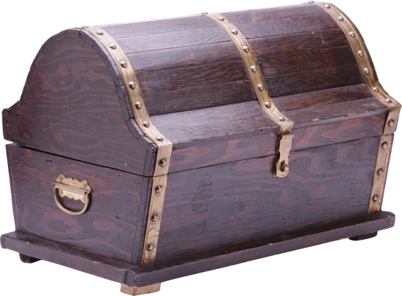

Дружба

Щедрість

Любов

Отже, ви вже самі дали відповідь на запитання: Який слід ви можете залишити вже сьогодні?

У грудях сонечко любові засвіти.

Для себе, для родини й України.

Пильнуй вогонь добра від зла і марноти,

Бо ти на світі білому — Людина...

**Вчитель:** Ось ми подолали ще одну сходинку до вершини знань.

Дуже ви були старанні –

Отже всі ви учні гарні.

І за труд ваш на уроці

Вам подякувати хочу!

* Виставлення оцінок:

Бібліографам 5 учн.

Театралам 3 учн.

Активістам 3-4 учн.

VІІІ. Домашнє завдання

с.67-68, підручника. Підготувати детальний переказ оповідання, розповісти його батькам; театральна група – «Кінь утік».

**Додаток 2**

***Урок-подорож***

***Природознавство***

***«Як змінюється життя звірів восени? Підготовка звірів до зими»***

***2 КЛАС***

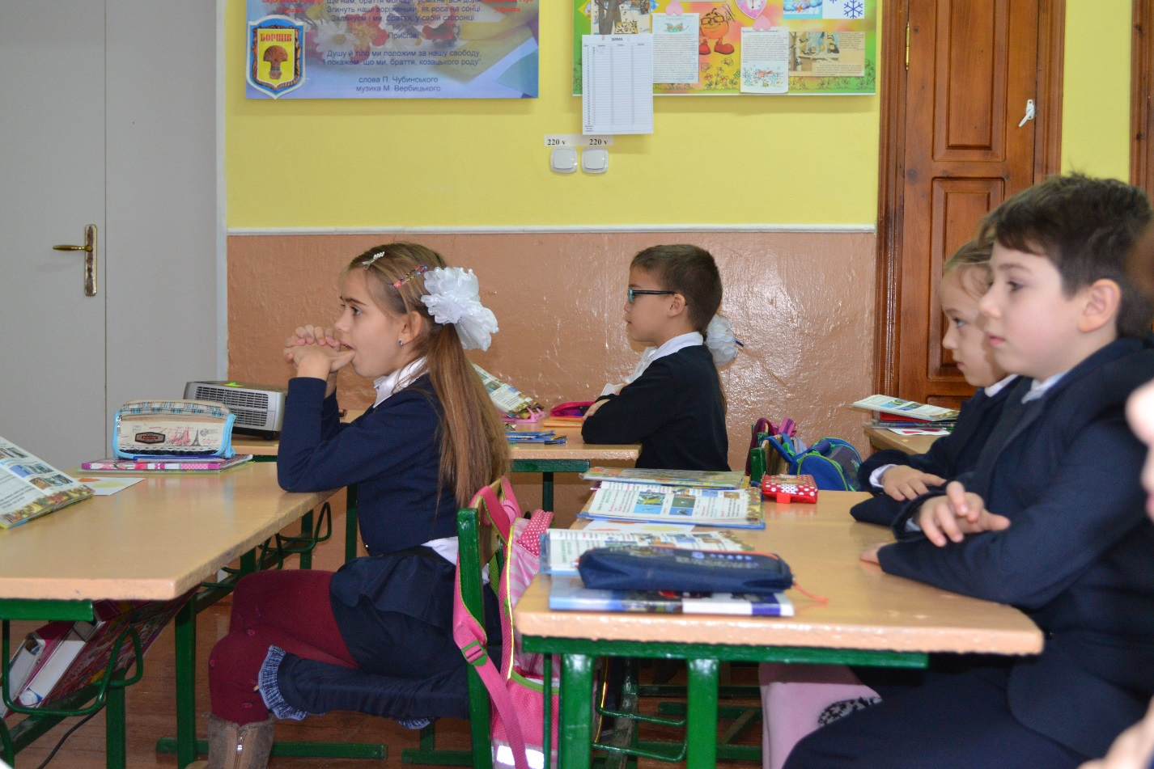

**Мета**. Поглибити знання школярів про звірів, формувати в учнів уявлення про осінні явища в житті звірів – підготовку до зими; розвивати уміння аналізувати, порівнювати, встановлювати причинно – наслідкові зв’язки між явищами природи, робити висновки; формувати потребу в пізнанні природи, проведенні спостережень за звірами восени; виховувати бережливе ставлення до тварин; розвивати кмітливість, спостережливість, мислення.

**Обладнання**: таблиці, ілюстративний матеріал, ноутбук, екран, проектор, підручник, зошит з природознавства, конверти з пазлами.

**Хід уроку**

**І. Організація класу**.

**Учитель**. Знову лунає шкільний наш дзвінок,

Кличе всіх на незвичайний урок.

У класі сьогодні гостей є багато,

Усі ми зібрались, наче на свято.

**Учні**. Ми вам раді, дюди добрі,

І вітаєм щиро вас,

І запрошуєм ласкаво

На урок у другий клас.

**Учитель.** А тепер зручніш сідайте,

Починаємо урок.

**ІІ. Мотивація навчальної діяльності**

**Учитель.** А чи знаєте ви, що сьогодні я знайшла в нашій поштовій скриньці?

Лист адресований учням 2 –Б класу.

Цікаво від кого він?

* Відкриваємо і почитаємо?

*Загадка*

Як клубочок ця тваринка,

вся в колючках в неї спинка.

Хай собі затямить всяк

зветься дивний звір…(їжак).

* Сьогодні з нами урок буде проводити їжачок. На своїй спинці він має незвичайні листочки: листочки-завдання.

*(Відриваю перший листочок).*

***1.Хвилинка спостережень.***

Аналіз показників погоди (стану неба опадів температури повітря).

* Хто хоче виступити в ролі синоптика й розповісти про погоду сьогодні?
* А про що розкажуть знавці народного календаря?

1. За народними прикметами люди часто передбачають погоду.

* Рум’яний вечір і сірий ранок – на хорошу погоду.
* Птахи в’ють гнізда на сонячній стороні – на холодне літо.
* Галки сідають на верхів’я дерев – до тепла.

1. Чи доводилось вам спостерігати за такими прикметами:

* Де багато пташок, там нема комашок.
* Ластівка день починає, а соловей закінчує.
* Грак на горі – весна на дворі

**Вчитель.** Продовжуйте спостерігати, уважно придивляйтеся до змін, які відбуваються в природі і слідкуйте за народним календарем.

**ІІІ. Повторення вивченого матеріалу.**

1. ***Фронтальна бесіда .***

**Учитель.** Що ж, гадаю, ви вже зрозуміли, що сьогодні ми вирушаємо в незвичайну подорож стежками природи.

* Якщо вам вдасться відповісти правильно на запитання, то зможете відкрити таємницю нашої мандрівки

*(Відриваю листочок)*

***Бліц – опитування***

* Що ми вивчали на попередньому уроці? *(Як змінюється восени життя птахів)*
* Яких птахів називають осілими? Наведіть приклади. *(Птахи, які знаходять* *корм узимку і не відлітають у вирій, називають осілими птахами. Наприклад:дятел, сороки, сойки, синиці, сірі ворони)*
* Як осілі птахи готуються до зими? *(Восени птахи переселяються поближче до осель людей, де можна знайти корм).*
* Яких птахів називають перелітними? Наведіть приклади. *(Птахи, які влітку гніздуються в наших краях, а на зиму відлітають у теплі краї називають перелітними. Наприклад: шпаки, ластівки, журавлі,лелеки, зозулі, зяблики, солов’ї і т. д.)*
* Чому перелітні птахи відлітають у теплі краї? *(Ці птахи не можуть знайти собі їжі взимку і вони відлітають у теплі краї)*
* Назвіть перелітних птахів, які першими відлітають у вирій. Поясніть чому? *(Солов’ї, ластівки, зозулі, іволги, стрижі першими відлітають у теплі краї, бо вони живляться комахами, які першими зникають восени)*

1. ***Гра «Хто зайвий?»*** Слайд 1

* Горобець, синиця, лелека,ворона.

*(Лелека – це перелітний птах)*

* Журавель, ластівка, дятел, зозуля. Слайд 2

*(Дятел – це осілий птах)*

* Снігур, лебідь, омелюх, шишкар. Слайд 3

*(Лебідь перелітний птах, а решта зимові гості, які прилітають до нас зимувати)*

**Вчитель.** Молодці! Ви справилися з цим завданням і ми продовжуємо нашу подорож.

**ІV. Актуалізація опорних знань учнів, повідомлення теми уроку.**

*Третій листочок* відірвемо і дізнаємось завдання:

* Розгадайте кросворд і дізнаєтесь, що вивчатимемо на уроці.

1. Їх називають боягузами, але насправді вони просто дуже обережні тварини. *(Зайці)*
2. Сам собі і путь освітить,

Якщо з’їсти когось мітить. (*Вовк)*

1. Влітку наїдається, а взимку відсипається. (*Ведмідь)*
2. Що це за тварина, яку називають «лісовим інженером»? *(Бобер)*.
3. Що це за звір, що жолуді зриває і в дупло ховає? (*Білка).*

**Вчитель.** Сьогодні на уроці ми дізнаємось, як живуть звірі восени.

**V. Вивчення нового матеріалу.**

***1. Розповідь з елементами бесіди з метою формування уявлення про те, як готуються звірі до зими.***

- Звірі до зими готуються по – різному. Усі звірі влітку та восени намагаються добре відгодуватися. Вони накопичують запаси жиру.

- Навіщо це їм? *(Вони готуються до голодної і холодної зими)*

- Погляньте на екран. Слайд 4

Знайдіть *ведмедя, борсука, їжака*. За літо вони нагулюють жир, який відкладається під шкірою. Його має вистачити на зимовий сон.

- Чому ж ведмеді, борсуки і їжаки взимку сплять?

- Пригадайте, чим ці тварини живляться?

*Їжак* живиться комахами, черв’яками, жабами, ящірками, мишами, зміями, слимаками. Всі вони на зиму ховаються в затишні місця і їжакові важко буде їх знайти. Пізньої осені він готує кубельце з опалого листя під корінням дерев, заривається в нього і, згорнувшись клубочком, впадає у зимову сплячку.

- Впадають у сплячку і *борсуки*, які живуть у лісах і чагарниках. Вони живляться різними корінцями, соковитими стеблами рослин, жолудями, горіхами, грибами, черв’яками, личинками комах, мишами, жабами, ящірками.

- А чи легко їм було б знайти під товстим шаром снігу горіхи, жолуді, корінці рослин, мишей? *(Ні)*

Отже, борсуки готують собі нори, згрібають в них опале листя, закривають вхід у нору травою і землею, лягають спати до весни.

* А чим живляться *ведмеді*? Він любить ласувати корінцями та ягодами, медом диких бджіл, яйцями мурашок, жолудями, горіхами, дрібними тваринами.
* Чи може взимку він знайти собі їжу?  *(Ні)*
* Восени *бурий ведмідь* вибирає у лісових хащах закуток під корінням великого дерева і там готує собі барліг – викидає зайву землю, наносить сухого листя та гілок ялини, моху і влягається спати.

***Висновок.*** Усі звірі влітку і восени накопичують запаси жиру. А борсуки, ведмеді і їжаки, ще й готують місце до зимової сплячки.

* Погляньте на екран. Слайд 5

Назвіть тварин, які на ньому зображено *(Білка ,кріт, бобер, миша)*

* Ці тварини восени запасають на зиму корм. *Білка* в дуплах ховає горіхи, шишки, жолуді, розвішує і сушить гриби а гілках дерев. Буває, що назбирує до 3 кг горіхів.
* *Кроти* риють комори і заповнюють їх черв’яками.

*Лісові миші* збирають жолуді, насіння рослин і ховають в нори.

*Бобри* роблять запас з гілок, стовбурів дерев і скидають біля своїх хатинок.

*Миші – полівки та хом’яки* риють зимові комори ізаповнюють їх зерном.

*Хом’яки* всю зиму дрімають, час від часу прокидаються , поїдять і знову лягають спати.

***2.Робота з підручником ( с. 61)***

* Прочитайте текст на с. 61 підручника. Олівцем зробіть «засічку» над новими словами. *(Читають текст мовчки* )

Питання:

* Про кого загадка? *(Про крота)*
* Як знайти місце, де мешкає звір? *(За купками землі)*
* Яке нове слово зустріли? *(Кротовини).*
* Чим живляться кроти? *(Комахами та їх личинками)*

***Висновок.*** Деякі звірі восени запасають корм на зиму.

1. ***Розповідь з елементами бесіди.***

* Погляньте на екран. Слайд 6
* Назвіть тварин, які на ньому зображено. *(Лисиця, вовк, заєць)*
* Як вони живуть восени?
* *Лисиця, вовк* восени мандрують у пошуках їжі. *Лисиця* полює на мишей, зайців і дрібних тварин. *Вовки* нападають на лосів, оленів, диких кабанів. Полохливі *зайці* на зиму їжі не запасають. Вони тимчасово перебираються з лісу на поля, де є буряки, морква, капуста.
* Восени звірі линяють – змінюють хутро на більш густе і світліше. Воно тепліше і менш помітне на снігу.

***Висновок.*** Восени звірі линяють.

Отже, восени звірі готуються до зими. Вони нагулюють жир, линяють. Одні запасають корм, інші – готують місце для зимової сплячки.

1. ***Фізкультхвилинка***

Йшли ведмедики малі, *(кроки на місці)*

Нахилились до землі *(нахил рук вниз)*

Потім встали, руки в боки,

І зробили три підскоки.

Потім розминали плечі *(руки зігнуті до плеча, кругові рухи)*

Руки вгору підняли, опустили

І за прати тихо сіли.

**VІ. Закріплення знань, умінь і навичок.**

1. ***Дайте відповіді на запитання.***

* Які осінні явища відбуваються у житті звірів? *(Накопичення запасів жиру та линяння)*
* Як восени борсуки, ведмеді, їжаки готуються до зими? (*Нагулюють жир, готують місце до зимової сплячки).*
* Які звірі запасають корм на зиму? *(Білки, кроти, бобри, миші)*

1. ***Робота в зошитах з друкованою основою*** (с. 28, колективно, завдання 1, 2, 3)

* Для того, щоб краще все запам’ятати, ми попрацюємо у зошитах. Відкрийте зошити на с.28.

1. ***Робота в парах.*** *(Конверти на парті)*

* Скласти пазли і назвати тварину.
* Розкажіть, як живуть ці звірі восени.

**VІІ. Підсумок уроку. Рефлексія.**

* Про що ви дізналися на уроці?
* Що цікавого запам’ятали про звірів?
* Хочу звернутись, діти , до вас із проханням

Холодно взимку зайчатам і білці,

Песику – в будці, в сараї – корівці.

Мерзнуть у котика лапки і вуха,

Мерзне ворона в лиху завірюху.

Горю зарадити можемо ми –

В буду Шаркові настелим соломи,

Зайчикові покладемо під кущик

Кілька морквинок, листочок капусти,

Теплу корівці поставим водичку.

Птицям насиплемо крихти в годівничку.

Як допоможем дружно , малята,-

Виживуть взимку птахи і звірята.

**VІІІ. Домашнє завдання.**

* Прочитайте у підручнику статті на с. 60 – 61 . Виконайте завдання для друга природи. Поспостерігайте за поведінкою звірів восени.
* Перевірте народні прикмети:
* Білки роблять великий запас горіхів – зима буде ранньою.
* Миші пищать – на похолодання.
* У зайців шерсть посвітлішала – близько зима.

***Додаток 3***

***Урок – казка***

***Закріплення прийому загального випадку віднімання***

***двоцифрових чисел.***

***Творча робота над задачею.***

***Математика***

***1 клас***

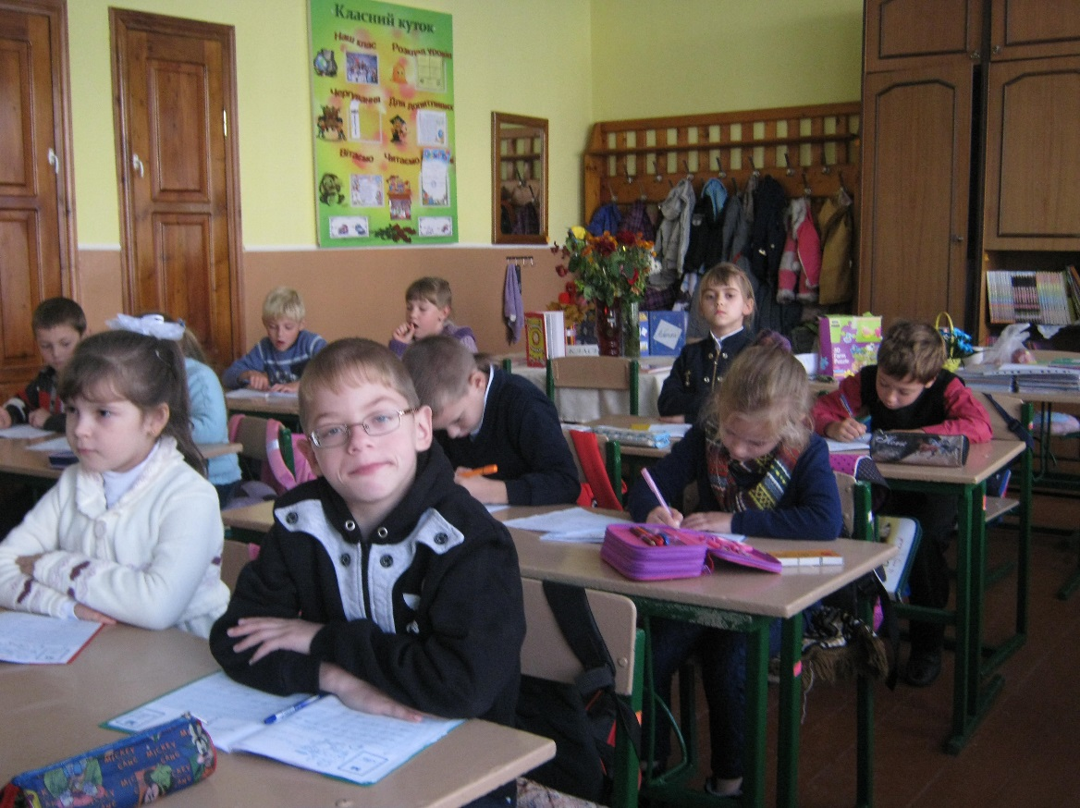

**Мета уроку.** Закріпити вивчені прийоми додавання і віднімання двоцифрових чисел з переходом через 10. Розвивати вміння аналізувати і розв’язувати задачі. Продовжувати формувати обчислювальні навички дітей. Розвивати логічне мислення. Виховувати бережливість.

**Тип уроку**. Урок-казка.

**Обладнання уроку**. Ілюстрації до казки «Колобок», геометричний матеріал, роздатковий матеріал, таблиці для усних завдань.

**Хід уроку.**

**І. *Організіція класу.***

**ІІ. *Контроль і закріплення знань***.

* Перевірка домашнього завдання.
* Індивідуальні завдання ( 2 учнів біля дошки).

3. Задача на логічне мислення.

У будинку 100 квартир. Скільки разів на дверях написано цифру 7?

**ІІІ. *Повідомлення теми уроку.***

1. Чи хотіли б ви потрапити на сьогоднішньому уроці в казку?

Щоб дізнатися, в яку казку потрапимо, треба розшифрувати такі приклади :

8+7= 11-9=

30-11= 99-80=

9+7= 9+6=

59-40=

15 19 16 19 2 19 15

К о л о б о к

Отже, ми відправляємось в казку «Колобок».

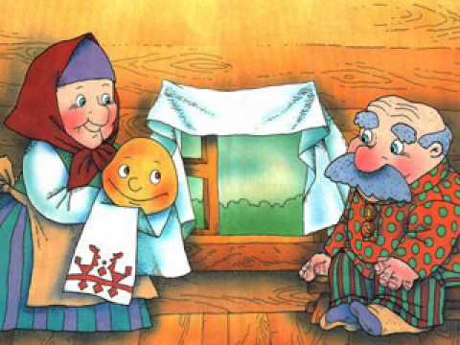

Щоб відправитися в казку мені потрібен помічник. Ним стане учень, який найшвидше розшифрує такі приклади:

17 15 13 14 12 13 10 11 12

|  |  |  |
| --- | --- | --- |
| 9 + 4 | 8 + 4 | 7 + 4 |

8 10 9 9 8 7 6 8 4

|  |  |  |
| --- | --- | --- |
| 16 – 8 | 14 – 7 | 12 – 6 |

12 14 15 14 13 18 15 20 16

|  |  |  |
| --- | --- | --- |
| 8 + 7 | 7 + 6 | 9 + 6 |

10 8 11 7 9 6 7 4 3

|  |  |  |
| --- | --- | --- |
| 13 - 5 | 15 – 9 | 12 – 9 |

***ІV. Розвиток математичних знань.***

1. Стрибнув Колобок з підвіконня і покотився. Та недовго котився – докотився до високого тину. Стрибає туди-сюди, а перестрибнути не може. Коли чує - тин говорить людським голосом :

-Я тебе пропущу, якщо обчислиш мій периметр.

Колобок чуть не заплакав, він ще й слова такого не чув. Допоможемо Колобку?

Що таке периметр?

Усно обчислити Р тину, якщо його довжина – 8м, а ширина – 1м.

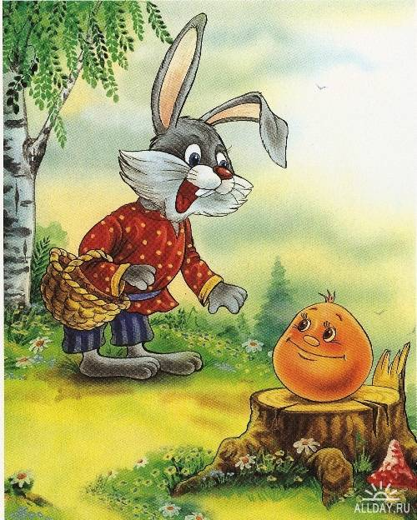

2. Котиться Колобочок, а назустріч йому **Зайчик**:

-Колобок, Колобок, а я тебе з’їм.

-Не їж мене, Зайчику-побігайчику, я тобі виконаю будь-яке завдання.

-Добре, не з’їм тебе, якщо допоможеш мені написати такий математичний диктант:

Різницю чисел 96 і 37 збільшити на 25.

Перший доданок 32, а другий – різниця чисел 27 і 18.Знайти суму.

Суму чисел 25 і 29 збільшити на 18.

Суму чисел 54 і 32 зменшити на 26.

-Якщо ти такий добрий математик, - говорить Зайчик,- то допоможи мені розв’язати таку задачу:

За одну годину через верхній кран у бак виливається 42 відра води. Через нижній кран за годину виливається 35 відер води. Скільки відер води наллється в бак за 1 год, якщо відкрити обидва крани одночасно?

42 - 35 = 7 (в.)

( Бесіда про бережливе витрачання води в школі та вдома ).

3. Подякував Зайчик Колобкові. Зрадів Колобок і покотився далі. Котиться, котиться, а назустріч йому **Вовчик-братик.**

Завдання від Вовчика.

а) № 555. Знайти різницю а – 26 , якщо а=40, 42, 85.

Якщо а = 40, то а – 26 = 40 – 26 =16.

( Записати інші вирази самостійно).

б) Знайти вирази до задач №557.

І варіант – перша задача.

ІІ варіант – друга задача.

***V. Фізкультхвилинка.***

Діти, давайте, нехай наш Колобок відпочине, а ми спечемо, кожний собі, маленький колобок.

Коло млинське, млинське коло

Повертається навколо.

Меле, меле, безупину

Цілісіньку довгу днину.

Пекар пече хліб біленький,

Білий, пухкий, рум’яненький,

Шусть у пічку, треба лізти,

Щоби було дітям їсти.

4. Наша казочка продовжується.

**Завдання від Ведмедика**. №556.

Скласти задачу за малюнком і розв’язати її.

1. 34 + 34 =68 (л) – було олії в двох суліях;
2. 84 – 68 = 16 (л) – було олії в третій сулії.

Розв’я зання задачі записують з коментуванням.

1. Зрадів Колобочок і покотився. А назустріч йому **Лисичкасестричка**.

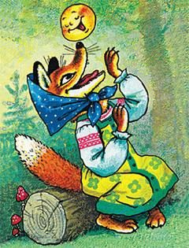

Хитра-прехитра. Вона перегородила дорогу Колобкові трьома

деревами, під якими заховані три завдання:

Диференційована робота.

І група - №558 .( Задача на три дії –самостійно).

1) 36 -12 = 24 (ст.)

2) 24 – 20 = 4 (п.)

3) 36 + 24 + 4 = 64(шт.)

ІІ група -№ 556. ( Розв’язати задачу другим способом).

1. 84 – 34 =50 (л)

2) 60 – 34 =16 (л)

ІІІ група - №558 (за скороченим записом).

П. - 36

Ст. - ?, на 12 <, ніж парт } ?

Підв. - ?, на 20 <, ніж столів

Перевірка завдань.

Подякувала Лисичка Колобкові, а тоді попросила виручити її з біди.

Я Лисичка нещаслива,

Бо мене оса вкусила,

Я від болю так крутилась,

Що на клапті розлетілась.

Три сороки прилетіли,

Із шматків мене зліпили.

Ти мені допоможи,

Всі фігури полічи.

Геометричний матеріал.

Скільки тут трикутників? чотирикутників? всіх фігур?

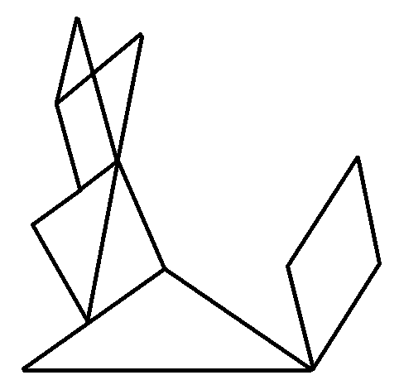

6. Колобок дуже задоволений, що ви допомогли йому врятуватись від звірів, а особливо від хитрої Лисички. І на закінчення уроку пропонує Вам розшифрувати ще такі приклади:

23 – 17 = 6 12 + 12 =24

20 + 13 =33 40 – 8 = 32

55 – 40 =15

6 – Д, 15 – К, 24 – У, 32 – Ю, 33 – Я.

|  |  |  |  |  |
| --- | --- | --- | --- | --- |
| 6 | 33 | 15 | 24 | 32 |
| Д | Я | К | У | Ю |

***VІ. Завдання додому: № 559,№ 560.***

Додаткове завдання:

Хлопчик записав три двоцифрові числа. Коли повернув листок верхнім краєм вниз, то побачив ті самі числа. Назвіть їх.

***VІІ. Підсумок уроку.***

Чи сподобалось допомагати Колобкові?

Завдання якого героя було найскладнішим?

**Додаток 4**

***Виховний захід***

***«*Червона калина –**

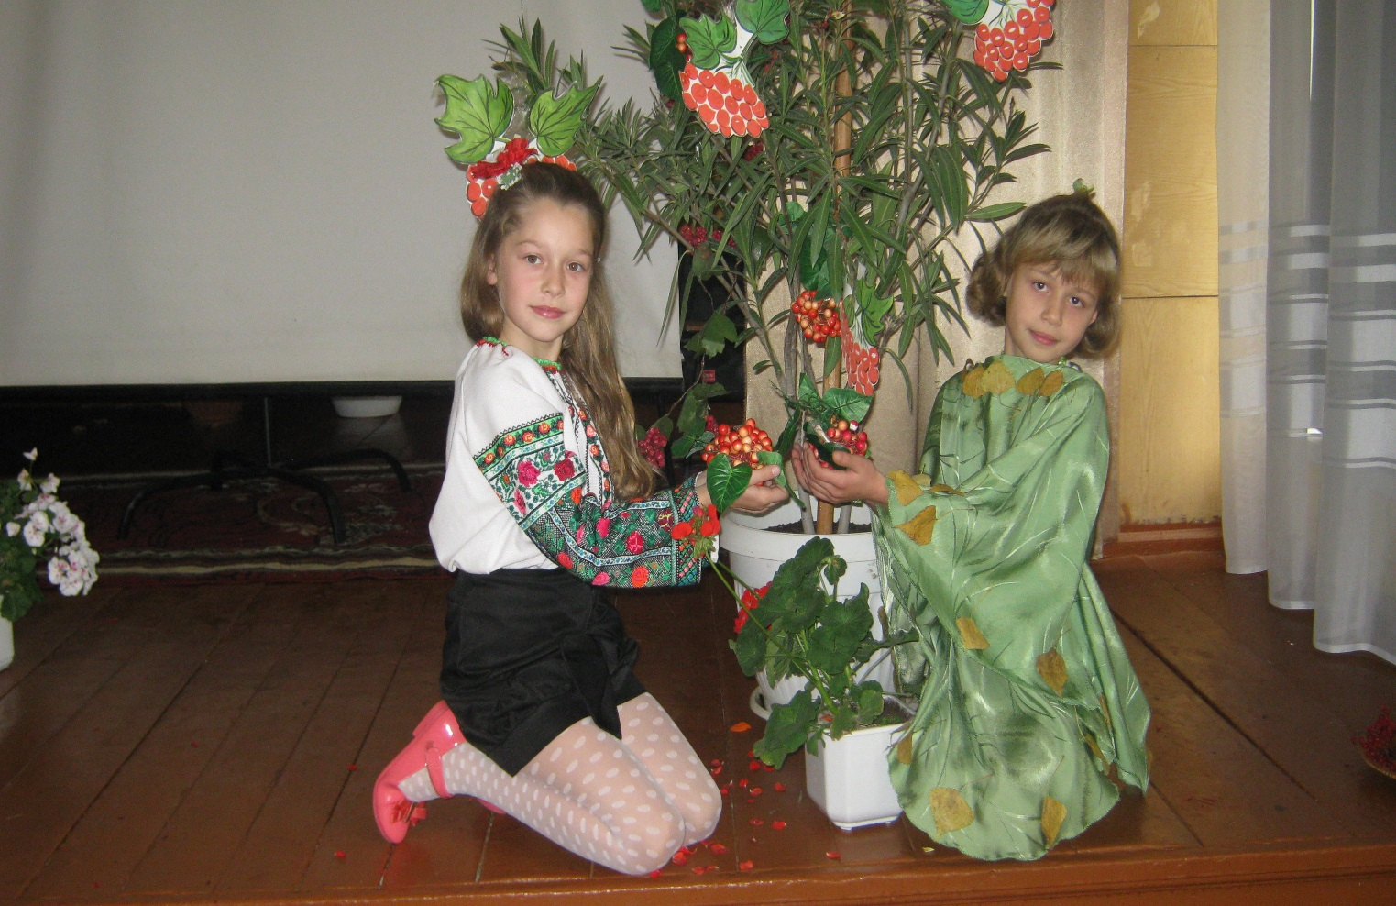**символ України *»***

**Мета:** сприяти розширенню знань дітей про калину як символ України; вихованню любові до природи, до рідного слова, свого краю; викликати інтерес і повагу до національних традицій.

**Наочне оформлення:** вишиті рушники; кетяги калини; коровай, прикрашений калиною і барвінком; виставка учнівських малюнків, аплікацій про калину; плакат «Без калини нема України».

**Музичне оформлення:** фонозапис народної пісні «У полі калина»;

у виконанні учнів класу:

- українська народна пісня «Ой є в лісі калина»;

- пісня «Осінь», сл. Г.Коваля, муз. М.Ведмедері;

- пісня «Калина», сл. та муз. Ю.Михайленка;

- пісня «Калинова пісенька», сл. Н. Дички, муз. М. Ведмедері;

- пісня «Край калини», сл. В.Куровського, муз. Р.Квінта .

**Обладнання:** стелаж для виставки учнівських робіт.

**Технічні засоби:** магнітофон, акустична система, мікрофон.

**Хід свята**

Добрий день вам, люди добрі! **Слайд 1**

Хай вам щастя – доля буде,

Не на день і не на рік,

А на довгий – довгий вік.

Що ж це квітів так багато

І красиво так у нас?

Свято калини сьогодні:

Всіх вітає третій клас!

**Слайд 2**

**Учень:** Учні нашого класу працювали над проектом « Червона калина – символ України». Ми обговорили тему проекту, визначили джерела необхідної інформації, працювали в творчих групах за спеціальними завданнями.

**Слайд 3**

Група «Шукачі знань» досліджувала види, розміри та зовнішній вигляд рослини.

**Слайд 4**

Група «Дослідники» шукала цікаву інформацію про калину.

**Слайд 5**

Група «Літератори» збирала зразки усної народної творчості та літератури.

Наші роботи ви можете побачити на дошці і на слайдах. А сьогоднішнє свято – це підсумок роботи над проектом.

**Слайд 6**

Так, сьогодні ми будемо говорити про калину. Про цей дивовижний розкішний кущ, який весною вкривається, наче молода до шлюбу, прозорою білою фатою, а восени аж до зими пломеніє важкими кораловими кетягами.

Дуже любить українську землю ця красуня. Тому в Україні понад 100 населених пунктів з назвами, утвореними від слова «калина» (Калинівка, Калинове, Калинівці тощо).

А на нашій планеті росте понад 200 видів калини.

Калина росте скрізь: і на лузі, і на березі водойми, біля криниці чи за тином біля хати. Глянуть на неї люди, і вона всю Україну нагадує.

**Учень:** Я не груша , я не слива –

Я – калинонька вродлива.

Я стою в зеленім листі

У червоному намисті.

А чому ж я так прибралась?

Бо до свята готувалась.

**Учень:** Гарно вбралася калина

У червоні намистини.

Стиглих ягід на обід

Принесе онукам дід.

Ласуватимуть малята,

Наче в лісі пташенята.

Бабця випече пиріг –

Раптом гості на поріг?

Чай заварить на калині.

Завітайте до нас нині.

*М. Меденці*

**Учень:** В нашому садочку в червонім віночку

Над самим струмочком виросла калина.

Листя з сонцем грає, в воду поглядає,

Гарну вроду має молода князівна

Вітер догоджає, коси розплітає,

Уночі туманом сизим укриває.

А вона стріпнеться, сумно усміхнеться,

Вгору поглядає – сонечка чекає.

**Учень:** А калина біля броду

Білі квіти розпускає

На свою чарівну вроду

Задивляється у воду,

Соловейка виглядає.

***Пісня « Рідна моя земле»***

**Слайд 7**

**Учитель:** Червона калина є символом рідного краю. Її вишивали на рушниках, скатертинах, сорочках. Коли в давнину козак вирушав у дорогу, мати напувала його калиновим чаєм і давала з собою хліб з калиною, а наречена прикріплювала до коня гілочку калини, щоб нагадувала козакові рідну домівку, матір, наречену, рідну мову.

**Учень:** Голочка снується

По тканині білій –

Квітне візерунок

Мамі моїй милій.

Ниточка до ниточки

Буде все до ладу:

І калини китички,

Й грона винограду.

*О.Чорнобель*

**Учень:** Вишивала я рушник

Власними руками.

Гаптувала залюбки

Всіма кольорами.

Мов жива, на полотні –

Калинова гілка.

Під мережкою, внизу, –

Книжка і сопілка.

*В. Лучук*

***Пісня «Калинова пісенька»*** сл. Н. Дички, муз. М. Ведмедері

Одягла собі Оксанка

У неділю вишиванку.

А на ній — горить калина,

Гріє кожна намистина.

***Приспів*:**

--- Ой, яка ж бо гарна я!

«Я, матусю, лиш твоя!»

--- Звісно так, наша Оксанко,

Тільки знай: ти — українка.

Що земля твоя — як неня:

Добра, ніжна й одкровенна.

***Приспів.***

**Слайд 8**

**Учитель:** Про цю дивовижну рослину існує дуже багато віршів, пісень, прислів’їв, загадок. Давайте пригадаємо загадки.

-У лісі на горісі червоні хустки висять.

* І не дівчина, а червоні стрічки має.
* Навесні зацвіте білим цвітом,

а восени – червоним плодом.

- Стоїть дід над водою з червоною бородою.

Хто не йде, за борідку вщипне.

* У вінку зеленолистім,

У червоному намисті

Видивляється у воду

На свою хорошу вроду.

* Сидить півень над водою

З червоною головою.

**Вчитель:** Діти, ви знаєте багато загадок, , а чи відгадаєте таку загадку: «В лісі вирізана, гладенько витесана, співає, заливається, як називається?»

**-** Правильно, це сопілка. А з якої рослини робили сопілки? З калини та верби. Вважали, що якщо зробити з калини сопілку, то неодмінно в сім’ї народиться син.

**Учень:** Сопілочку купив тато, **Слайд 9**

А я навчивсь на ній грати.

Як почну в дворі я грати,

Збігаються всі малята.

Ой ля – ля,

Грай, сопілочко, моя! ***Учень грає на сопілці***

**Учень:** У саду на калині, **Слайд 10**

Як степліє навесні,

Мов дзвіночки солов’їні,

Все дзвенять, дзвенять пісні.

А проснуся рано, рано

У садочок вийду я.

Під калинонькою стану,

Вивчу пісню солов’я.

Буду теж я так співати,

Бо і в мене голос є.

Мама скаже :

«В нас у хаті солов’ятко є своє»

*М.Познанська*

***Група учнів грає на сопілках***

***Пісня « Калинова сопілочка»***

**Слайд 11**

**Учитель:** Про калину є чимало й прислів’їв. Хто хоче розказати прислів’я?

*Діти розповідають прислів’я*

* Щоки червоні, як кетяги калинові.
* Убралася в біле плаття, як калина в білий цвіт.
* Калина хвалилась, що з медом солодка.
* Посадиш біля хати калину – будеш мати долю щасливу.
* Стоїть у дворі дівонька, як над ставом калинонька.
* Без калини нема України.

* Любиш Україну – посади калину.
* Нема рідного краю без калинового гаю.
* Дівчина у вінку, мов калина у цвіту.
* Смак у калини, як доля дівчини:

Хоч яка гірка буває ,але і солодощі має.

* Хвали калину по осені, як уродить,

Хвали людину по ділах, які робить.

* Що калина цвіте, що дитина росте:

Пишна і красива , коли доля щаслива.

* Щедра калина, як Україна:

віддасть плоди і людині, і пташині.

* Від колиски дитини до могили людини –

Шлях та доля калини.

* Шануй калину, коли цвіте,

Навчай дитину, коли росте.

* Під рідним тином і калина пишніше цвіте.
* Сирота дитина, мов кущ калини,

Хто не йде, всяк скубне,

А вона до людей хилиться,

Добром – ласкою ділиться.

* Що калина, що тополя України доля.
* Верба та калина любі Україні.
* Калина біля тину – щастя родини.

***Пісня «Калинонька»***

**Слайд 12**

**Учитель:** Великий український поет Т.Г.Шевченко дуже любив цю чарівну рослину і оспівував її в своїх віршах. У «Кобзарі» слово «калина» зустрічається аж 385 разів. Давайте і ми пригадаємо деякі вірші нашого поета.

**Учень:** Сонце гріє, вітер віє

З поля на долину.

Над водою гне з вербою

Червону калину.

**Учень:** Тече вода з-під явора

Яром на долину.

Пишається над водою

Червона калина.

**Учень:** Защебече соловейко

В лузі на калині.

Заспіває козаченько

Ходя по долині.

**Учень:** Три явори посадила

Сестра при долині.

А дівчина заручена –

Червону калину.

**Учень:** Червоні кетяги калини

Горять вогнями усіма.

Без калини немає України,

Без народу Вкраїни нема.

Підеш ти, синку, по Україні,

То не журись.

Найдеш у гаї ту калину,

То пригорнись.

**Учитель:** Багато його віршів стали піснями. Це такі як «Зацвіла в долині червона калина», « Тече вода з-під явора», « Реве та стогне Дніпр широкий» та інші.

***Пісня «Зацвіла в долині червона калина»***

**Слайд 13**

**Учитель: -** А чи знаєте ви, який смак мають ягоди калини? Так, вони кислі і трохи гіркуваті. Але дуже корисні, тому що лікують багато хвороб. Використовують і калиновий цвіт, і ягоди, і свіжо зрізану кору. Не було в народній медицині корисніших ліків від застуди, ніж калиновий чай. Її соком очищали обличчя, готували з ягід смачні страви, пекли пироги, варили кисіль, варення.

**Учень:** Поруч із барвінком калину використовували у народній обрядовості. Коли в сім’ї народжувалась дитина, то батькам приносили хліб як символ достатку, корінь життя, гроші – як символ багатства і обов’язково калину – як символ здоров’я і краси.

**Слайд 14**

**Учитель:** Жодне весілля не обходилося без калини. Нею прикрашали весільний коровай, гільце.

***(Коровай з калиною)***

**Учень:** А у нас на селі новина:

Зацвіла у лузі калина.

Не так у лузі , не на селі.

А в молодої – на столі.

Мовила , говорила червона калина:

* Не подобає мені у лузі стояти,

А подобає коровай прикрашати.

***Пісня «Зозулька»***

**Слайд 15**

**Учитель:** У віршах ягоди калини часто порівнюють з червоним намистом – коралами, вродливою дівчиною.

**Учень:** Ось калина над рікою

Віти стелить по воді.

Хто це щедрою рукою

Їй намистечко надів?

Червонясте, променисте –

Розцвітає, як вогні.

Дай хоч трішечки намиста,

Калинонько, і мені. *М.Познанська*

**Учень:** Колишися, калинонько, колишися,

Зеленими листочками розпишися,

Сонячними променями розмалюйся,

З дужим вітром буйнесеньким розцілуйся,

А ще й срібною росою вмийся чисто,

Надінь свої ягідочки, мов намисто.

*М.Підгірянка*

**Учень:** Цвіте калина в нашому саду.

Її просту одежу

Вінча вінок, як ніжну молоду.

Віночок із маленьких квіточок,

Непишних, некрикливих, непримітних.

Вона отак, як наша доля, квітне.

Вона – Вкраїни рідної вінок.

А восени, як ватра, спалахне!

І кетяги дозріють, мов коралі,

Своїм осіннім кетягом сяйне

І звеселить осінні тихі далі.

*Л. Забашта*

***Пісня «Ой є в лісі калина»***

**Учень:** Ой ти, вітер-вітерець, **Слайд 16**

Ще й буйнесенький,

Не ламай ти квіточок,

Будь добресенький!

І гілок не труси,

Не рви листячко,

Он калина у кутку

У намистечку.

Подивися, як вона

Вся тріпочеться,

Видно, їй танцювать

Дуже хочеться.

*К. Перелісна*

***Хоровод «Калинонька»,***

*сл. та муз. Ю.Михайленка*

Ой підемо в садок на долину,

Пострічаєм червону калину.

Станем, станем гарненько в рядочок.

Та зав’ємо круг неї віночок.

Нахили нам, калинонько, віти,

Просять в тебе намистечка діти.

Дай намиста червоний разочок,

Ми в намисті підемо в таночок.

**Учень:** Калина – кущ нашого українського роду. У сиву давнину вона пов’язувалася з народженням Всесвіту, вогненної трійці: Сонця, Місяця і Зірок. Тому таку назву має від давньої назви Сонця – Коло.

А легенди нам розповідають ось що. **Слайд 17**

***Легенда «Про Кая і Лину»***

В одному селі жили хлопець Кай та дівчина Лина. Підросли, покохали одне одного, одружилися, стали жити сім’єю. Сонечко працею стрічали і проводжали на спочинок. Дружно жили, весело. Народила Лина дочку-красуню. Гляне сонечко – засміється.

На згадку про народження доньки вирішив Кай посадити деревце – звичай в Україні такий жив між людей. Але хотілося чогось незвичайного, як доньчина краса.

Пішов Кай до лісу, побачив пишний та гарний кущ, усипаний білим цвітом. Викопав бережно з рідною лісовою землицею кущ та й посадив біля двору. Росте донька, гарнішає. Росте кущ, зеленіє.

**Слайд 18**

Навесні біліє квіточками, восени – червоніє ягідками. Гарний, як наречена в день весілля, як жінка-мати після народження дитини. Хто не йде, щастя Кая та Лини в кущеві тому вбачають.

Почали люди і собі садити гарний кущик біля двору, щоб щастя дім не лишало, щоб дівчата та дружини красою пишалися, а кущ назви не мав, то почали його звати кущ Кая та Лини – кущ калини, а донечку Калинкою -Килинкою.

Наслідуючи їх приклад і ми зробили маленьке добре діло: посадили калину біля школи. Але запам’ятайте, що калина росте лише у добрих людей. Тож давайте будемо добрими, щирими, чуйними один до одного.

**Учень:** Посадіть калину коло школи, **Слайд 19**

Щоб на цілий білий світ

Усміхалась щиро доля,

Материнський ніжний цвіт.

Посадіть калину на городі, **Слайд 20**

Щоб заквітнула земля!

Із роси – пречиста врода,

З неба – почерк журавля.

Посадіть калину коло хати,

Щоб на всеньке на життя!

Стане кожен ранок святом,

Дітям буде вороття.

Посадіть калину коло тину, **Слайд 21**

Щоби злагода цвіла.

Буде щедрою родина,

Буде честь їй і хвала.

Посадіть калину в чистім полі, **Слайд 22**

Хай вона освятить час

Рід наш дуже любить волю –

Хай же воля любить нас!

А щоб цвіт її не стерся, **Слайд 23**

Не зів’янув в спориші,

Посадіте коло серця,

Щоб цвіла вона в душі.

*А.Листопад*

***Танець «Три поради»* Слайд 24**

**Учень:** У донечки, у сина

Калинонька росте.

Матуся Україна

Всім дякує за те.

*Н. Кир'ян*

**Учень:** Зацвітай, молода калино, **Слайд 25**

Серед тихого повесіння.

Чиста хвиля до тебе лине,

Омиває твоє коріння.

Це ж тобі од вітрів не ламатись,

Білим цвітом шуміти над світом,

Свіжих сил у землі набиратись,

Дивом кетягів гомоніти.

Неподоланому народу,

Солов’їній моїй Україні

Над камінням, над сині води

Ти про щастя шуми, калино!

*В.Діденко*

**Учень:** Хай ізнов калина

Червоніє, достигає,

Всьому світу заявляє:

Я – країна Україна.

На горі – калина !

*П.Тичина*

**Учень:** Зацвітає калина,

Зеленіє ліщина,

Степом котиться диво-луна.

Це моя Україна,

Це моя Батьківщина,

Що, як тато і мама,

Одна!

*А . Камінчук*

**Всі разом:** Немає України без калини,

Як і нема без пісні солов’я.

*Г.Клок*

***Пісня «Квітуча Україна»***

**Вчителька.**

Я хочу, діти, щоб для вас, коли станете дорослими, дорогою залишилась рідна домівка, щоб палко любили рідний край, його звичаї, мову нашу солов’їну, щоб ніколи не змогли зламати калинову гілку чи інше дере­во, а навпаки, прикрашали нашу землю своїми руками.

Тож бережіть калину і пам’ятайте, що калина – це символ життя і вона росте тільки у добрих людей.

Ось і підійшло до кінця наше свято. Вірю , діти, що на Вашу долю випадуть радісні хвилини гордості за те, що ми є український народ.

Дякую всім, хто прийшов до нас на свято.

**Додаток 5**

***БАТЬКІВСЬКІ ЗБОРИ***

***Тема: «ВИХОВАННЯ ЛЮБОВ’Ю»***



**Мета:** розкрити сутність поняття «батьківська любов», ознайомити, на які типи поділяється батьківська любов; уточнити значення цього почуття у формуванні дитячої особистості; ровивати бажання виховувати дітей у гармонії, душевному спокої і рівновазі; бажання прививати дитині щедрість, чуйність, повагу до старших, увагу до рідних, близьких і всіх оточуючих людей.

ХІД ЗБОРІВ

Батьківська любов… Важко переоцінити значення цього почуття у вихованні людини. Без любові неможливий контакт між великими і маленькими, без любові неможливо прищепити людині, що росте, сердечну щедрість, чуйність, увагу до людей. І саме їй присвячена тема наших батьківських зборів. Передусім я б хотіла роздати вам насінинку, яку прошу потримати до кінця зборів. Пропоную також запалити свічку. Тепло від неї буде настроювати вас на щось приємне і хороше, зігріваючи не ваше тіло, а ваші душі.

Поки запалюється свічка, я розкажу вам притчу.

(ВІДЕОКЛІП «ДУША»)

ПРИТЧА

Десь у далекому зоряному безкінечному просторі Всесвіту жила-була душа. Вона була весела і безтурботна, радісна і щаслива. Душа насолоджувалась свободою. Милувалась сяянням зірок, слухала їх веселий щебет. Вона любила, звісивши ніжки, погойдатись на Місяці, спостерігати за парадом планет, зустрічатись із зірками і мило щебетати з ними про все на світі. Одного разу вона пролітала над Землею і її увагу привернув ледь помітний відблиск вогню у маленькому віконці. Душа підлетіла ближче і побачила запалену свічку і руки, складені у німій молитві. І тут її осінило – цей вогник горить для неї! Це її чекають там, на Землі. І полетіла душа до Бога. І сказала: «Господи, я бачила вогник у вікні. Я думаю, що там чекають і кличуть мене.»

Господь погодився: «Лети, цей вогник вибрав тебе!», - і відпустив душу. В цей самий час на Землі зародилось життя. Душа знайшла своє тіло. Вона з гордістю відкрила двері і зайшла в цей світ. В сім’ї з’явилася довгочікувакана дитина. Бог передав нам у руки безцінний дар, тому бережімо своє найрідніше, найясніше, найяскравіше і найкраще в світі золоте сонечко.

І засвітило сонечко на небосхилі нашого життя. І було б воно таким веселим і безтурботним, якби не ми, дорослі. Адже саме ми почали затьмарювати його своїми негативними емоціями. На його ясні промінчики лягли жах, ненависть, байдужість, зневіра, невдача, печаль, недовіра, зло, невдоволення. І посіріло наше сонечко , воно зігнулося під вантажем нестерпних переживань. Воно втратило свій блиск , втратило своє справжнє обличчя. І тільки в наших силах зробити так , щоб сонечко знову засяяло . Як ви думаєте , що для цього треба зробити? Звісно. замінити всі негативні емоції на прямопротилежні . І найголовніше , що врятує нас і наших дітей - це любов, любов і ще раз любов.

Що таке батьківська любов? Це почуття, яке мати і батько вкладають у свою дитину протягом усього їхнього життя. Адже недарма ми, батьки, часто кажемо своїй дитині: "Для мене ти завжди будеш дитиною!" Але в кожній родині ця любов по-різному розуміється, як дітьми, так і батьками. Так, насправді, якою повинна бути справжня батьківська любов по відношенню до дітей?

Психологи вже давно довели, що досвід дитини, отриманий нею у відносинах з батьками. Є фундаментальним для всього її подальшого життя. Для дитини життєво необхідно, щоб батьки її любили. Без їжі фізичної вона не в змозі вижити, без любові і прийняття вона не зможе стати повноцінною особистістю. Батьки несуть відповідальність за той досвід, який дитина отримає в сім’ї. Ось чому батьківська любов є дуже значущою цінністю і для батьків. І для дітей. Але саме в силу того, що вона така важлива, дуже важко змиритися з її відсутністю або недоліком як дітям, так і батькам. Це може призвести до серйозних спотворень: агресію чи байдужість по відношенню до власних дітей батьки видають за любов, а діти приймають цю підставу за чисту монету, як ніби це і є справжня батьківська любов, а потвм переносять цей досвід у своє життя.

Умовно вчені-психологи поділють любов на декілька типів:

1. Любов—гармонія. Якісними ознаками таких стосунків є віра батьків у можливості, перспективи своєї дитини, підтримка її захоплень, сприяння розвитку її здібностей, тактовна участь у її справах. Водночас батьки ставляться до дитини цілком тверезо, бачать її недоліки, допомагають долати їх, зосереджуватися на проблемах саморозвитку і самореалізації. Усе це створює дитині атмосферу психологічного комфорту, відкриває можливості для виявлення її ініціативи, сприяє їй в об'єктивній самооцінці.

2. Любов—марнославство. Вражені марнославством батьки проявляють непомірні амбіції щодо можливостей, перспектив своєї дитини, часто ставлять перед нею непосильні завдання, незважаючи на вікові та індивідуальні особливості і можливості, форсують її працездатність, розвиток здібностей. За непідтвердженості своїх сподівань розчаровуються в дитині, створюючи відповідний психологічний тип стосунків, який нерідко травмує дитину на все життя.

3. Любов—конфлікт. Таким взаєминам батьків і дітей властиві спалахи й охолодження любові, істеричність. Ініціюють їх переважно одинокі матері. Як правило, вони травмують, руйнують психіку дитини, зумовлюють різкі перепади її емоційного стану, нестриманість, вразливість до несприятливих зовнішніх впливів.

4. Любов—пристрасть. Такі стосунки характеризують ставлення батьків до своєї дитини як до найдосконалішої істоти, прагнення бути поруч із нею завжди і всюди, некритичне оцінювання її поведінки. Дитина стає ідолм, якому сліпо поклоняються, не бачачи в ній ніяких недоліків, не ставлячи до дитини ніяких вимог, виконуючи будь-яку її забаганку. Як недохват любові, так і надлишок її тягне за собою ряд тих факторів, які можуть перешкодити дитині в подальшому житті. Коли дитині все дозволено, а саме так деякі батьки виявляють свою любов, вона стає егоїстичною, в світі для неї нікого не існує. Така дитина ставить себе вище навіть своїх батьків, і ставиться до них як до чарівної палички, яка виконує всі її бажання. Ці діти – «маленькі божки», які вдало для себе маніпулюють батьками, дуже часто тиснучи на їх жалість і закочуючи істерики. Але чарівна паличка в один прекрасний момент може втратити свою силу і тоді почнеться щось страшне. Такі діти не мають друзів. Їм в житті дуже важко буде влаштуватися. Багато хто шукає підтримки в поганих компаніях, де оточуючим наплювати егоїст ти чи ні. Ось тоді батьки починають ставити питання "а чому", "а з-за чого, адже ми ж все йому, все для нього". А проблема лише в самих батьках.

Діти це не каша, яку маслом не зіпсуєш. У вихованні повинно бути чітко визначені як рамки любові, так і строгості, як ласки, так і вимогливості. Але головне потрібно відчувати, коли дитині потрібна допомога, а коли потрібна вимогливість. І ми повинні першими їй прийти на допомогу і дати пораду чи навпаки розставити все по місцях і вимагати пояснень.

Секрет виховання повноцінних дітей полягає в тому, щоб випромінювати безперервний потік любові і схвалення. Поясніть своїй дитині, що ніщо з коли-небудь зробленого нею не може привести до втрати любові до неї – ні Божої любові, ні вашої. Як і божа любов, ваша любов до дитини повинна бути безумновою. Найдорогоцінніший подарунок, який ви можете зробити для своєї дитини – вселити в неї абсолютну переконаність в тому що ви любите її всім серцем, беззастережно, незалежно від того, що вона робить і що з нею відбувається.

На початку зборів я вам роздала зернятка. Дістаньте їх зараз, будь ласка. Ці зернятка нагадують мені народження і зростання наших дітей. Подібно до цього насіння, з наших дітей виростають культурні або дикорослі рослини.

І саме в наших з вами руках - виросте з цієї зернинки прекрасна квітка чи колючий самотній кактус. І як з цим зернятком, яке хтось затиснув з силою в руках так, що воно розсипалося, а хтось взагалі поклав у кишеню і загубив, чи навіть розжував і проковтнув, ось так і ми чинимо зі своїми дітьми. Або проявляємо повну байдужість до них, забувши на деякий час, або періодично згадуємо про них, дістаємо на світ Божий і давай виховувати, затискаючи так, що дитині навіть ні дихнути, ні продихнути, ламаючи, розтрощуючи, а то і з’їдаючи її. Не допустіть цього у вашому відношенні до власної кровиночки. Тільки у ваших силах утримати свою дитину цілою і неушкодженою, виростити з неї повноцінну ОСОБИСТІСТЬ.

Материнство і батьківська любов, нероздільні поняття, як для дітей, так і для дорослих людей. Недолюблені і перелюблені діти виростають у дорослих з нездоровою психікою, підірваним здоров'ям і спотвореним поглядом на життя. «Полюби ближнього свого, ЯК САМОГО СЕБЕ». Велика фраза. Нелегко звичайно, життя інше. Але якщо цією фразою жити, все вийде, не відразу звичайно, але обов'язково вийде.  
Подібно полум'ю свічки, кожній людині відведено свій час, своя довжина дороги. Ми не в силах перервати горіння свічки, в наших силах лише підтримати яскраве і тепле дихання вогню, допомогти вберегти його від вітру, щоб не згасло воно, і змогло прогоріти рівно стільки, скільки відведено йому Богом.  
Бажаю вам удачі у вихованні дітей Любов'ю і нехай у ваших сім’ях панує тільки любов-гармонія.